КРУГЛИЙ СТІЛ ЗА ТЕМОЮ «РОЗВИТОК СОЦІАЛЬНОГО ПАРТНЕРСТВА У СФЕРІ ПРОФЕСІЙНОЇ (ПРОФЕСІЙНО-ТЕХНІЧНОЇ) ОСВІТИ РЕГІОНУ» НА БАЗІ ДПТНЗ «РОМЕНСЬКЕ ВПУ»

2 липня 2019 року на базі Державного професійно-технічного навчального закладу «Роменське вище професійне училище» в рамках експерименту відбувся круглий стіл «Розвиток соціального партнерства у сфері професійної (професійно-технічної) освіти регіону». У його роботі взяли участь Ніна Іларіонова, державний експерт директорату професійної освіти Міністерства освіти і науки України; Наталія Василенко, державний експерт директорату розвитку ринку праці та зайнятості Міністерства соціальної політики України; Тетяна Пятничук, заступник начальника відділу наукового та навчально-методичного забезпечення змісту професійної освіти Державної наукової установи «Інститут модернізації змісту освіти» МОН України, кандидат педагогічних наук; Нелля Ничкало, академік-секретар Відділення професійної освіти і освіти дорослих НАПН України, доктор педагогічних наук, професор, академік; Валентина Радкевич, директор Інституту професійно-технічної освіти НАПН України, доктор педагогічних наук, професор, дійсний член (академік) НАПН України; Сергій Салатун, міський голова м.Ромни; Наталія Самойленко, директор Навчально-методичного центру професійно-технічної освіти у Сумській області; науковці Інституту професійно-технічної освіти НАПН України, директори закладів професійної (професійно-технічної) освіти Сумської області, представники підприємств-замовників робітничих кадрів, міськрайонного центру зайнятості тощо.

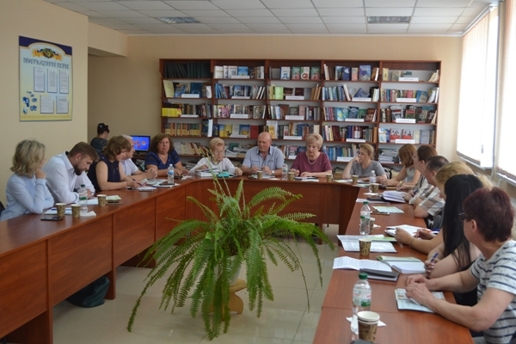

Засідання круглого столу «Розвиток соціального партнерства у сфері професійної (професійно-технічної) освіти регіону» на базі ДПТНЗ «Роменське ВПУ»

Директор ДПТНЗ «Роменське ВПУ» Павло Помаран відзначив, що ефективність діяльності закладу П(ПТ)О залежить від здатності визначати потреби замовників робітничих кадрів, вивчати і формувати попит на освітні послуги та створювати якісний освітній продукт. Реалізація цих завдань потребує якісного кадрового забезпечення освітньої діяльності, модернізації матеріально-технічної бази закладу професійної (професійно-технічної) освіти, розроблення адаптованих до потреб замовників освітніх програм, упровадження сучасних форм та методів професійного навчання, що є проблематичним без всебічного розвитку соціального партнерства.
Саме тісна співпраця з соціальними партнерами (місцевими органами влади, підприємствами, центрами зайнятості, громадськими організаціями, науковими установами тощо), створює умови для оновлення матеріально-технічної бази закладу, формування сучасних освітніх програм, упровадження дуального навчання здобувачів освіти, забезпечення якісної підготовки та працевлаштування випускників.
Під час круглого столу було обговорено питання законодавчого забезпечення модернізації професійної (професійно-технічної) освіти, організації професійної підготовки майбутніх кваліфікованих робітників за дуальною формою здобуття освіти, розглянуто сучасні моделі взаємодії закладів професійної (професійно-технічної) освіти із соціальними партнерами з використанням технологій стратегічного менеджменту.
За результатами роботи прийнято рекомендації щодо подальшого розвитку соціального партнерства у сфері професійної (професійно-технічної) освіти.

